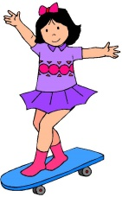  Das ist ihr Skateboard. | 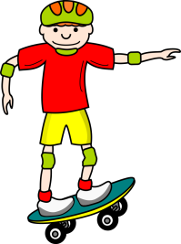  Das ist sein Skateboard | Das ist mein Buch.
Das ist unser eigenes Zimmer. | Ist das euer Garten? | Das ist dein Problem.
(Sieh dir diese Tasche an). Ihre Farbe ist schrecklich. | (Sieh dir diesen Hund an). Seine Farbe ist toll. | Dort sind unsere Freunde.
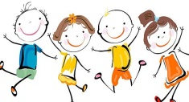  Ihre Eltern sind nicht hier. | dreizehn Häuser | zwölf Äpfel
acht Onkel | zweiundzwanzig Leute | sechzehn Mäuse
achtzehn Familien | dreiunddreißig Jungen | eine Frau  vierzehn Frauen
ein Mann  fünfzehn Männer | ein Kind  vierundvierzig Kinder | ein Baum  siebzehn Bäume
ein Bett  zwanzig Betten | ein Satz  fünfundfünfzig Sätze | ein Baby  neunundneunzig Babys

That’s my book. | That’s his skateboard. | That’s her skateboard.
That’s your problem. | Is that your garden? | That is our own room.
There are our friends. | Its colour is great.  (Its wird auch für ein Tier verwendet, von dem man nicht weiß, ob männlich oder weiblich ist) | Its colour is awful.
twelve apples | thirteen houses | Their parents aren’t here.
sixteen mice | twenty-two people  (Achtung: peoples heißt “Völker!”) | eight uncles
a woman  fourteen women | thirty-three boys | eighteen families
a tree  seventeen trees | a child  forty-four children | a man  fifteen men
a baby  ninety-nine babies | a sentence  fifty-five sentences | a bed  twenty beds

